Ингульская Л.В. 6 класс География 04.04.2022 Урок № 20

Тема. Биосфера – живая оболочка Земли.
Цель: формирование знаний о биосфере как живой оболочке Земли.

1. Изучение нового материала.
Прочитайте теоретический материал, составьте краткий конспект.
Наша планета состоит из нескольких оболочек, или сфер (от греч. sphaira – шар). Твердая внешняя оболочка Земли называется литосферой (от греч. lithos– камень), воздушная – атмосферой (от греч. atmos – пар). Воды Земли, которые находятся в жидком, твердом и газообразном состоянии, объединяются в гидросферу (от греч. hydor – вода). Среда обитания живых организмов, в том числе человека, называется биосферой (от греч. bios – жизнь).
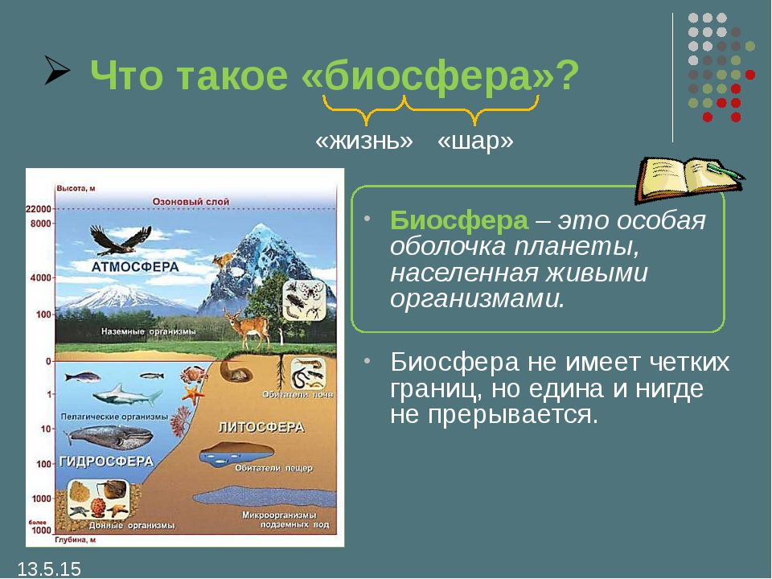
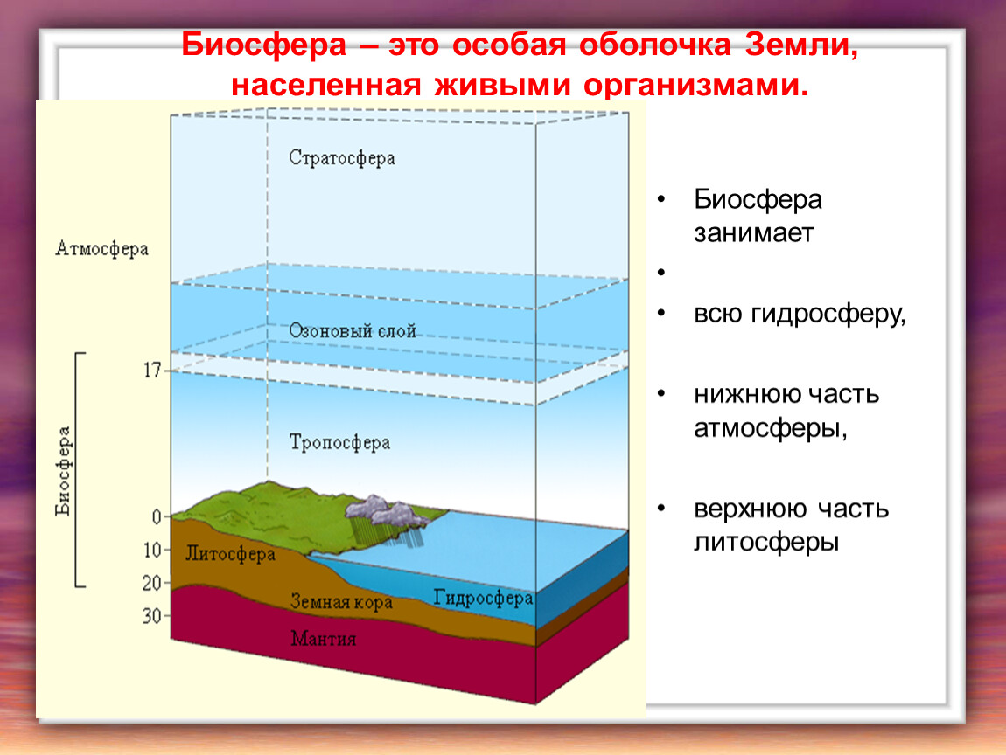

Главное, что отличает Землю от других планет Солнечной системы – это наличие жизни. Объясните, почему в Солнечной системе жизнь существует только на планете Земля?
Биосфера возникла гораздо позже, чем другие земные оболочки. Попробуйте представить себе, как бы выглядела Земля без растений и животных. Вместо травы, лесов, кустарников - голые скалы. Вместо шума листвы, шуршания травы, пения птиц - полная тишина.
Ученые считают, что образование планеты Земля произошло примерно 4,5 млрд. лет назад. Первые живые организмы появились в океане около 3,5 млрд. лет назад. Развитие растительности на суше началось 400 млн. лет назад, птиц и млекопитающих – 50 млн. лет назад. А предки человека появились всего 2 млн. лет назад.

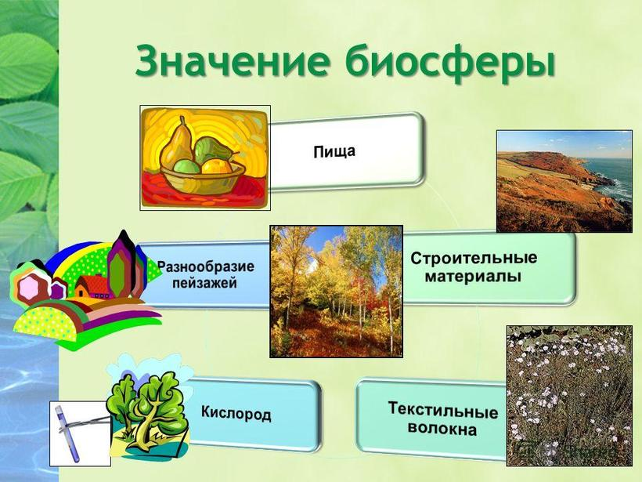

2. Домашнее задание. Выпишите основные понятия и определения параграфов 48, 50.

Задание, выполненное в письменном виде, должно быть сфотографировано или отсканировано и отправлено в виде файла. Для обратной связи можно использовать электронную почту lingulskaya@mail.ru, социальные сети ВК, ОК, мессенджеры WhatsApp и Viber.

